Comandos no PLSQL

* Criar uma tabela

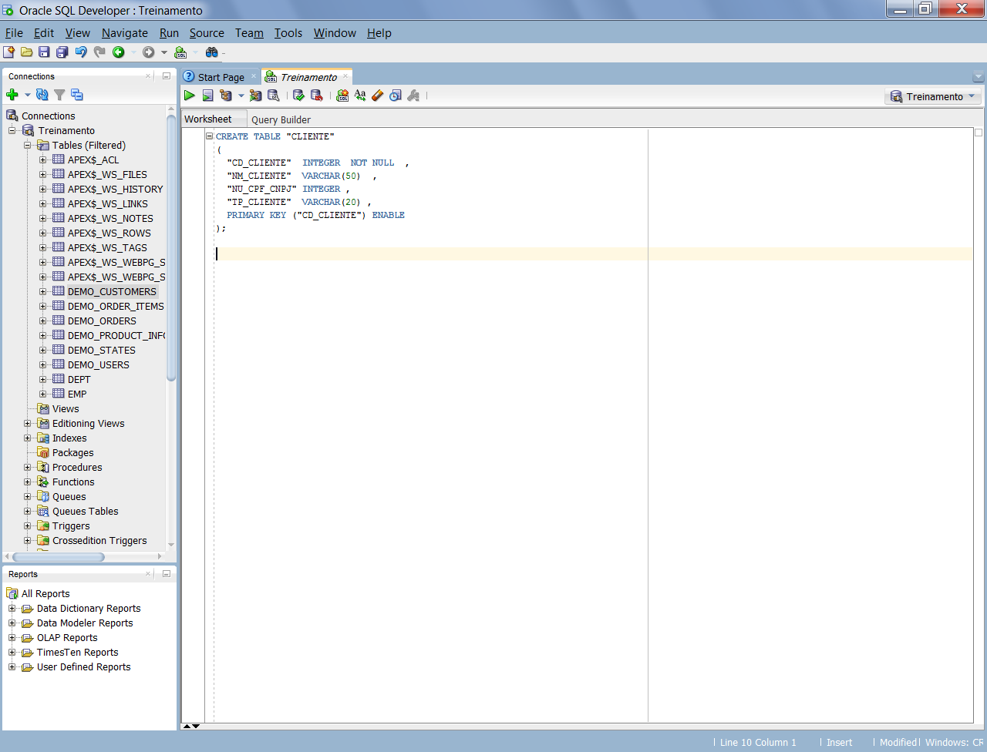

CREATE TABLE "CLIENTE"

(

"CD_CLIENTE" INTEGER NOT NULL ,

"NM_CLIENTE" VARCHAR(50) ,

"NU_CPF_CNPJ" INTEGER ,

"TP_CLIENTE" VARCHAR(20) ,

PRIMARY KEY ("CD_CLIENTE") ENABLE

);

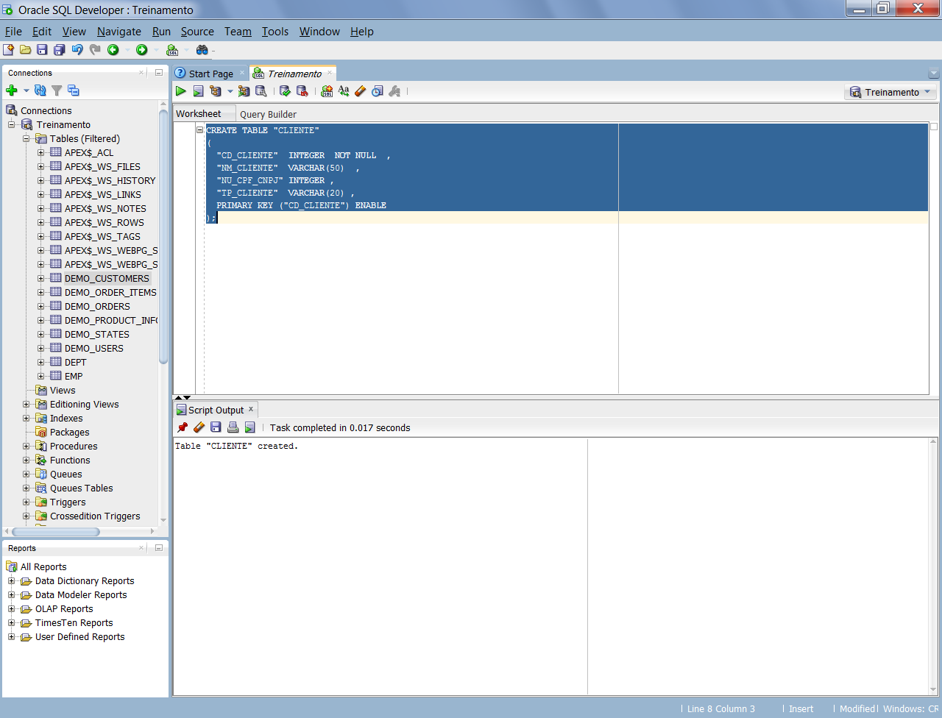

* CONSULTAR OS DADOS DA TABELA CRIADA

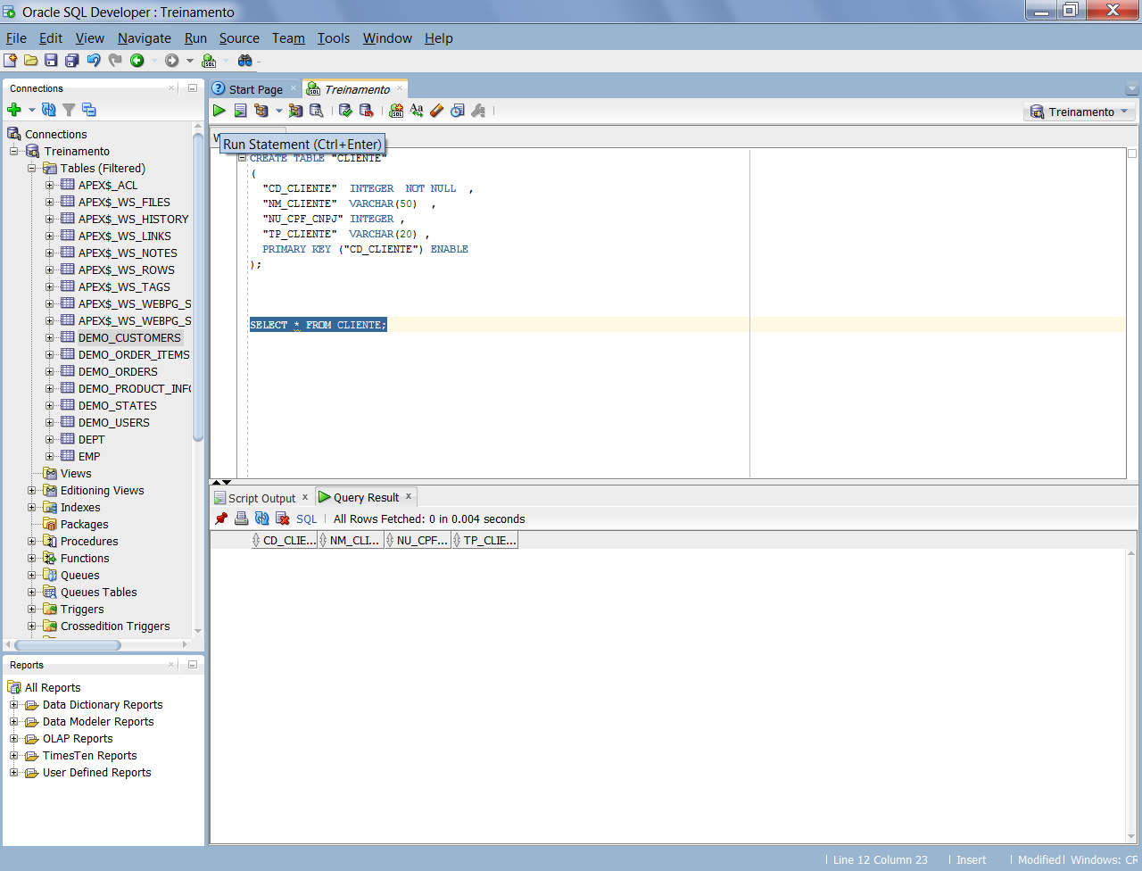

SELECT * FROM CLIENTE;

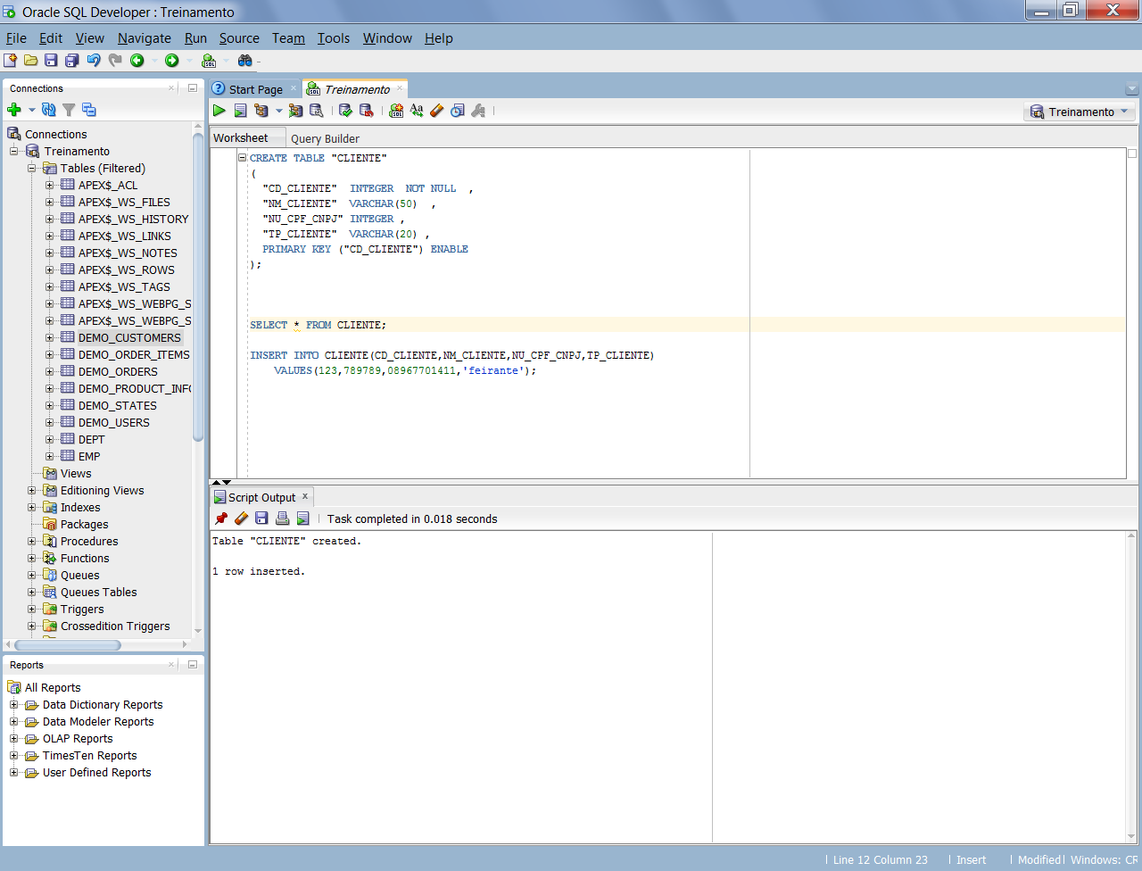

* Inserir dados na tabela criada

INSERT INTO CLIENTE(CD_CLIENTE,NM_CLIENTE,NU_CPF_CNPJ,TP_CLIENTE)

VALUES(123,789789,08967701411,'feirante');

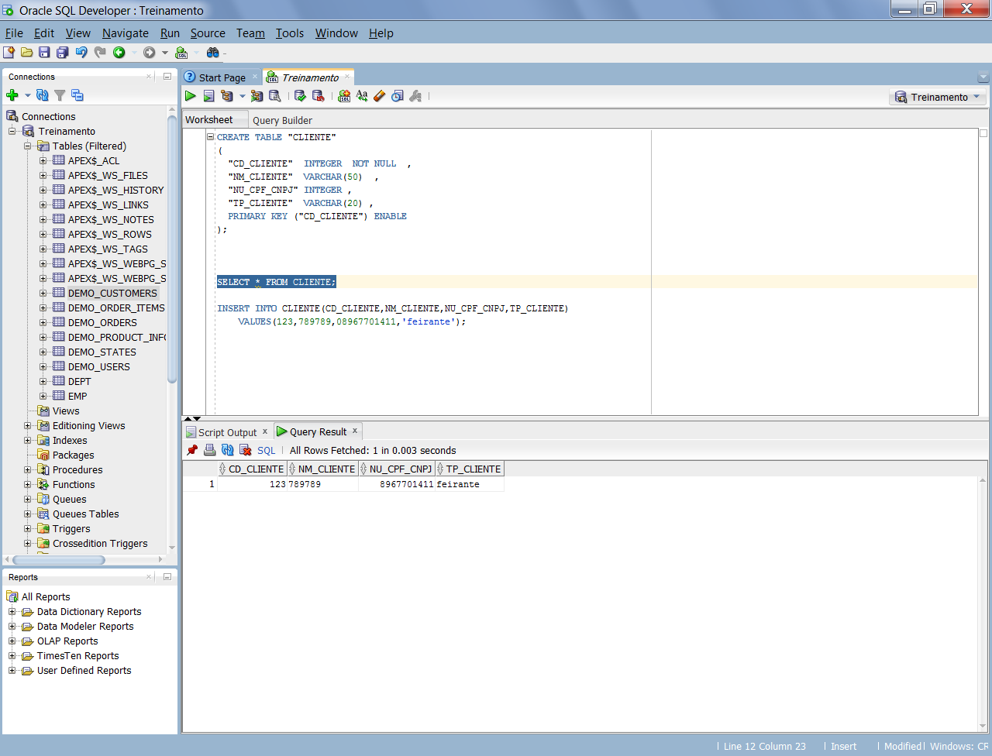

* Deletar dados da tabela criada

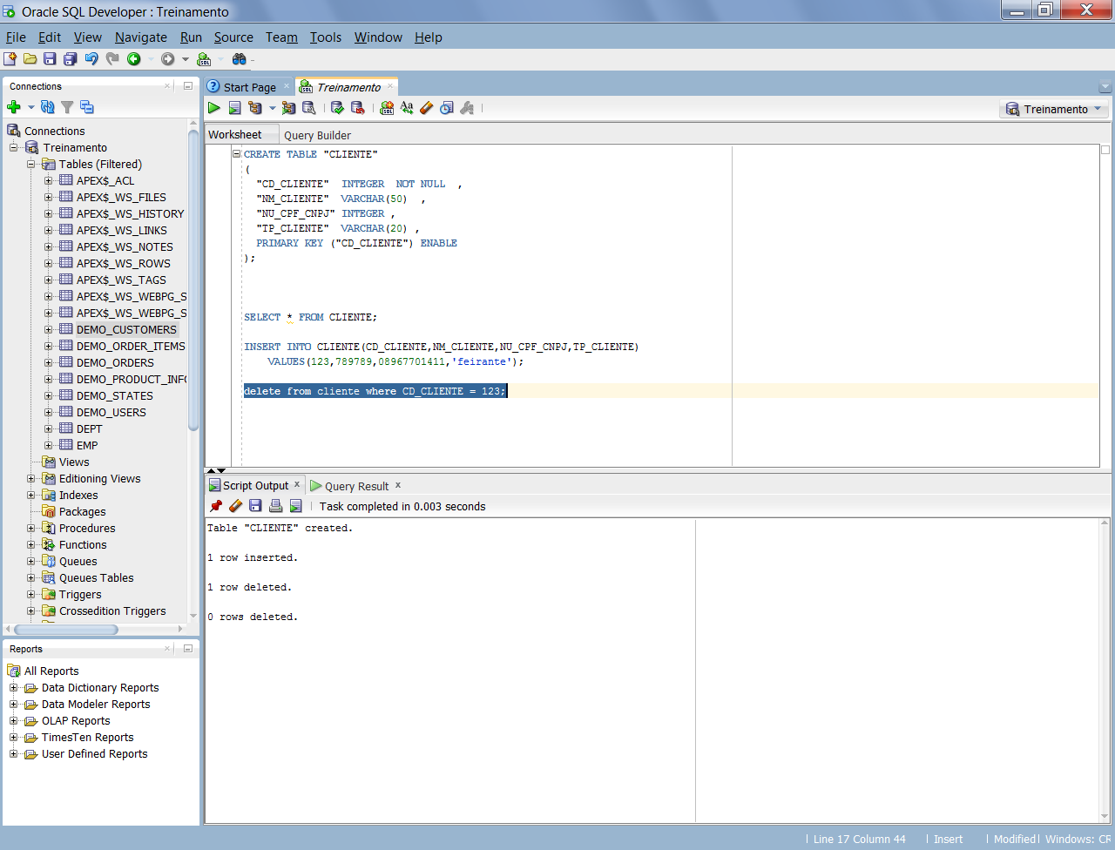

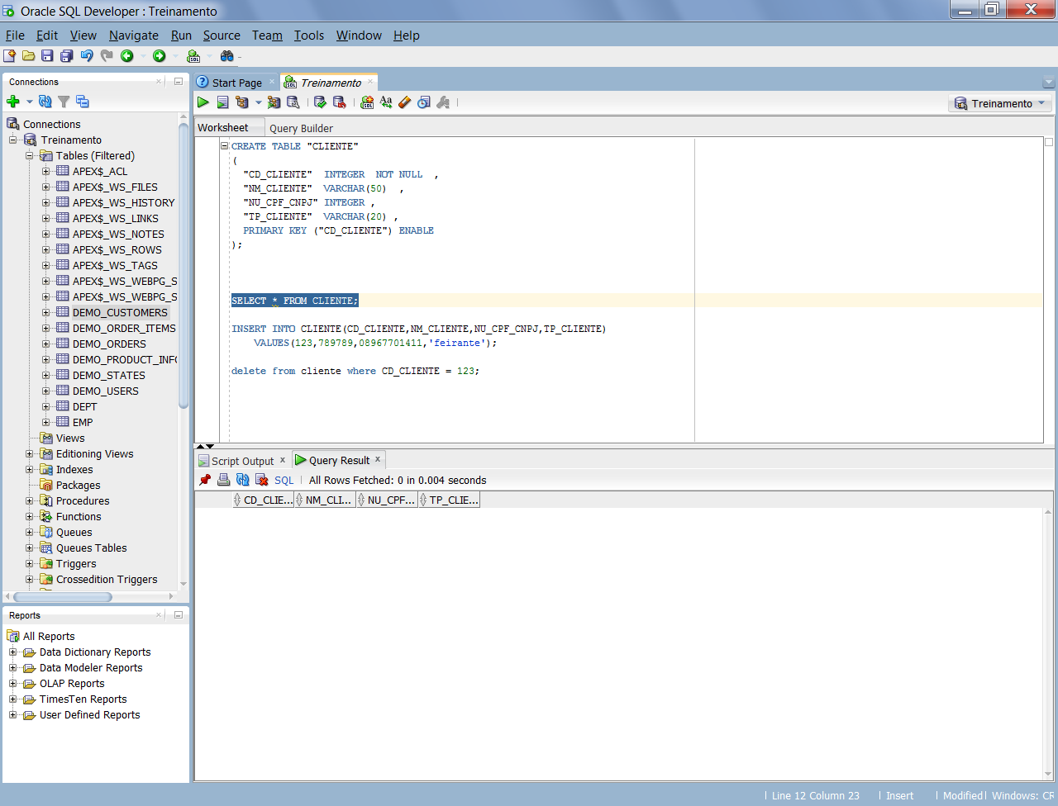

* Deletar à Tabela

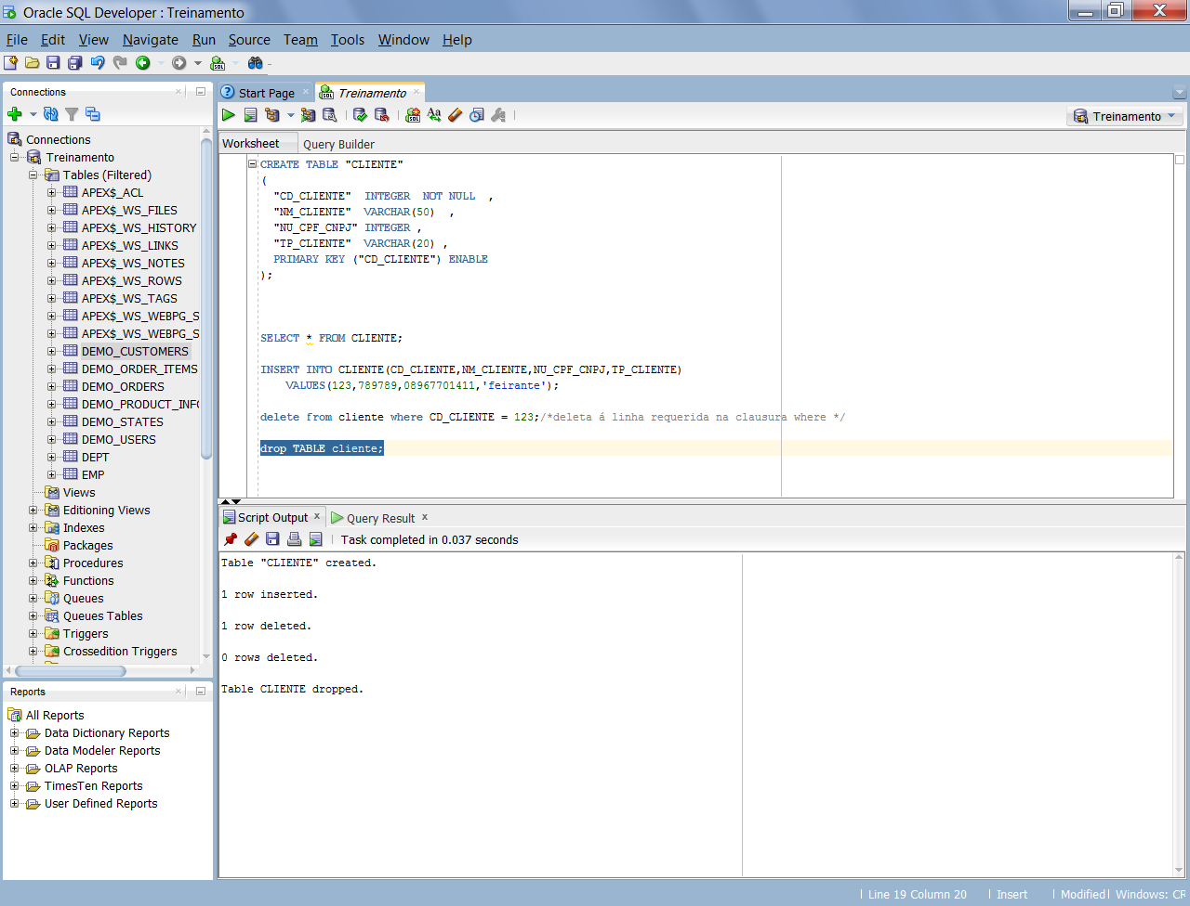

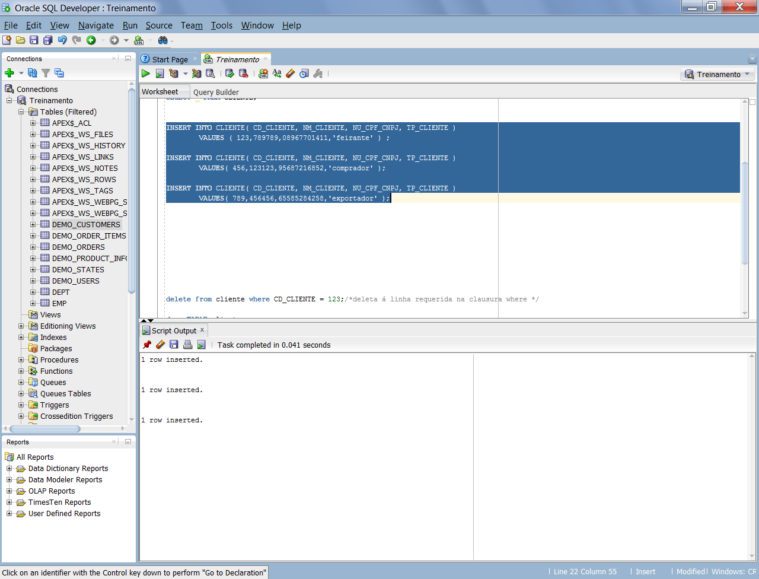

INSERT INTO CLIENTE( CD_CLIENTE, NM_CLIENTE, NU_CPF_CNPJ, TP_CLIENTE )

VALUES ( 123,789789,08967701411,'feirante' ) ;

INSERT INTO CLIENTE( CD_CLIENTE, NM_CLIENTE, NU_CPF_CNPJ, TP_CLIENTE )

VALUES( 456,123123,95687216852,'comprador' );

INSERT INTO CLIENTE( CD_CLIENTE, NM_CLIENTE, NU_CPF_CNPJ, TP_CLIENTE )

VALUES( 789,456456,65585284258,'exportador' );

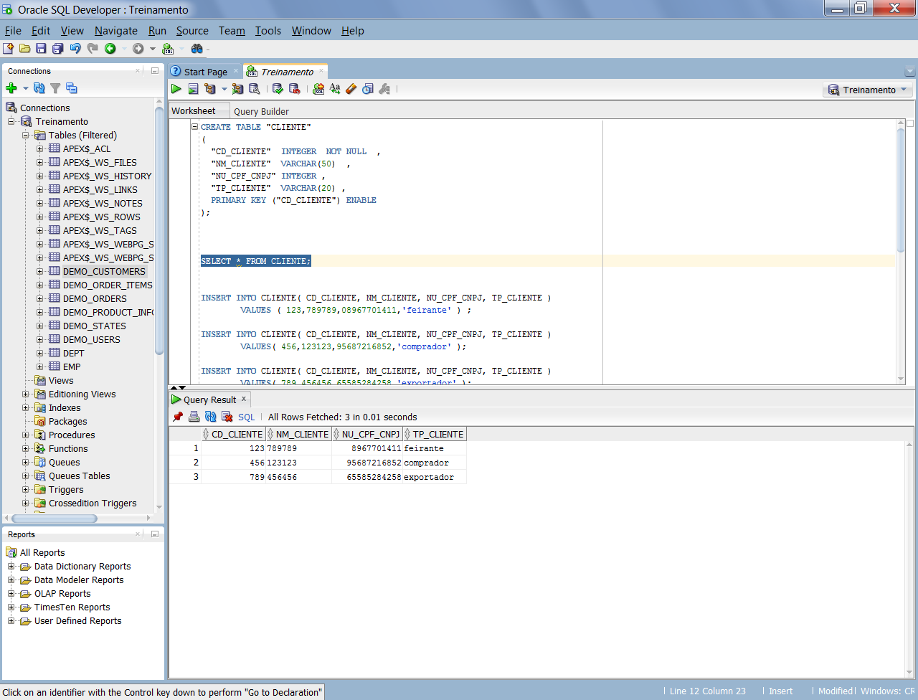

/* -------------------------------------------------------------------------- */

/*Criação da tabela com seus determinados campos*/

CREATE TABLE "CLIENTE"

(

"CD_CLIENTE" INTEGER NOT NULL ,

"NM_CLIENTE" VARCHAR(50) ,

"NU_CPF_CNPJ" INTEGER ,

"TP_CLIENTE" VARCHAR(20) ,

PRIMARY KEY ("CD_CLIENTE") ENABLE /*chave primaria da tabela de Cliente*/

);

/* -------------------------------------------------------------------------- */

/*Mostra todos os dados da tabela de Cliente*/

SELECT * FROM CLIENTE;

/* -------------------------------------------------------------------------- */

/*Inserindo dados na tabela de Cliente */

INSERT INTO CLIENTE( CD_CLIENTE, NM_CLIENTE, NU_CPF_CNPJ, TP_CLIENTE )

VALUES ( 123,789789,08967701411,'feirante' ) ;

INSERT INTO CLIENTE( CD_CLIENTE, NM_CLIENTE, NU_CPF_CNPJ, TP_CLIENTE )

VALUES( 456,123123,95687216852,'comprador' );

INSERT INTO CLIENTE( CD_CLIENTE, NM_CLIENTE, NU_CPF_CNPJ, TP_CLIENTE )

VALUES( 789,456456,65585284258,'exportador' );

COMMIT; /*Comando que grava definitivamente os efeitos dos comandos de uma transação (insert, delete e update)*/

/* -------------------------------------------------------------------------- */

/*Deletando o dados especifico da tabela de cliente quando o mesmo tiver á chave primaria = 123*/

DELETE FROM CLIENTE WHERE CD_CLIENTE = 123; /*deleta á linha requerida na clausura where */

/* -------------------------------------------------------------------------- */

/*Excluindo definitivamente á tabela com todos os seus dados*/

DROP TABLE cliente; /*exclui á tabela toda com todos os dados da mesma*/

/* -------------------------------------------------------------------------- */

